Medien-Information

Datum 13.08.2020
Nr. PI 2256
Anzahl Zeichen 3266
Kontakt Müller Martini AG
Untere Brühlstrasse 17, 4800 Zofingen/Schweiz
Telefon +41 62 745 45 45
info@mullermartini.com, www.mullermartini.com

Die BF 513 optimiert die digitale Buchproduktion

Weil der Digitaldruck zunehmend an Bedeutung gewinnt und damit auch die Auflagen von Hardcover-Büchern sinken, investierte Gómez Aparicio Grupo Gráfico in Casarrubuelos nahe der spanischen Hauptstadt Madrid in eine neue Buchlinie BF 513. Sie ergänzt die ebenfalls von Müller Martini stammende, für grössere Auflagen eingesetzte Buchlinie Diamant 60.

Im Rahmen ihres strategischen Plans bezüglich der neuen Buchmarkt-Anforderungen gilt das Hauptaugenmerk von Gómez Aparicio Grupo Gráfico insbesondere der gesteigerten Effizienz der Buchherstellung. «Wir warten aber nicht einfach ab, bis sich Änderungen ergeben», betont Generaldirektor Luis Francisco Hedo Gómez, «sondern wir arbeiten mittels technologischer Innovationen gezielt auf den Wandel hin. Deshalb haben wir schon vor einigen Jahren das Projekt 'Neue Digitaldruckabläufe' lanciert, das auch neue Prozessabläufe für die Buchproduktion von Büchern enthält. Nur so können wir auch Kleinstauflagen von Hardcover-Büchern fertigen. Für unser Unternehmen ist das deshalb besonders wichtig, weil Hardcover-Bücher 60 Prozent der Gesamtproduktion ausmachen.»

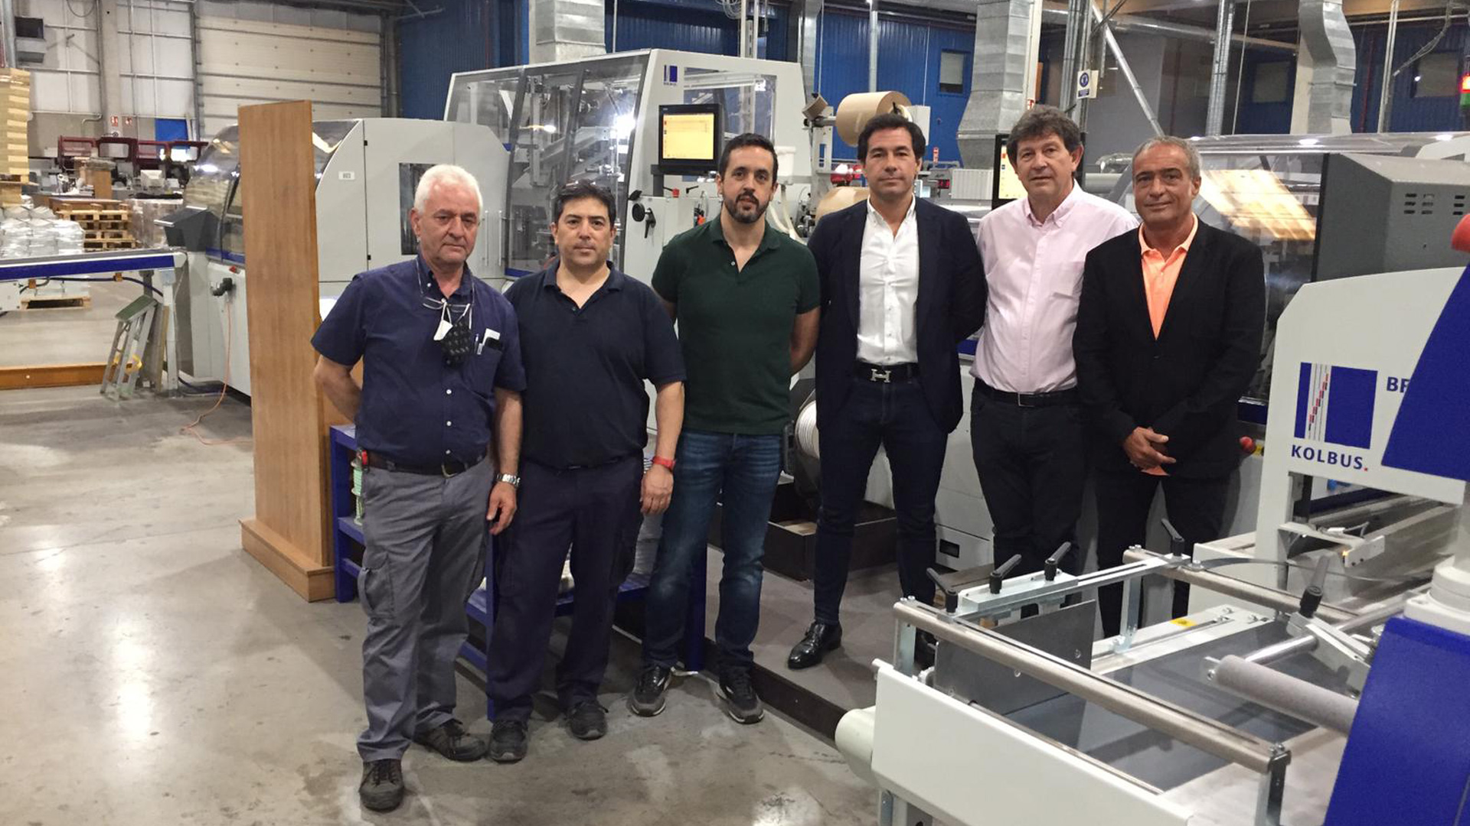
Von links: Eduardo Pérez, Luis Miguel Martínez, Enrique Díaz, Luis Francisco Hedo Gómez, Jose Antonio Mora (alle Gómez Aparicio Grupo Gráfico) und Carlos Barnes (Müller Martini Ibérica) vor der neuen BF 513.

Kleine Auflagen bedeuten natürlich auch kürzere Umrüstzeiten. «Und das ist einer der grossen Pluspunkte der BF 513», sagt der Enkel der beiden Firmengründer Francisco Gómez und Luisa Aparicio. Deshalb installierte er die neue, mit einer Infrarot-Vorheizung HB 531 und einem Buchstapler BLSD gekoppelte Buchlinie von Müller Martini zusätzlich zu einer Diamant 60, die für grössere Offset-Aufträge eingesetzt wird. «Die Produktionsgeschwindigkeit der BF 513 ist mit 1800 Takten pro Stunde zwar nur halb so gross wie diejenige der Diamant 60, doch entscheidend sind für uns kurze Make-Ready-Zeiten», unterstreicht der Besitzer des 1958 gegründeten und 107 Mitarbeiter – davon 50 in der Buchbinderei – beschäftigenden Unternehmens.

Zum Vergleich: Im Hardcover-Segment beträgt die durchschnittliche Auflage pro Job im Digitaldruck 410 Exemplare, im Offsetdruck jedoch 3200 Exemplare. Die bisher tiefste Auflage auf der im vergangenen Februar in Betrieb genommenen BF 513 lag bei 100 Exemplaren, die höchste auf der Diamant 60 im vergangenen Jahr bei 125 000 Exemplaren.

Gómez Aparicio Grupo Gráfico produziert jährlich über 15 Millionen Bücher. Im Hardcover-Segment ist es ein breites Spektrum an Kunstbüchern, Comics, Romanen, Handbüchern und Agenden. Auch in der Softcover-Produktion – ebenso wie in der Sammelheftung und Fadenheftung – vertraut das erfolgreiche Familienunternehmen mit einem Alegro auf eine Lösung von Müller Martini. Auf dem vor zwei Jahren als Nachfolger für einen 2005 gekauften Acoro A7 in Betrieb genommenen, mit einem Vorsatzbogenanleger und einer Gazestation versehenen Klebebinder werden auch Buchblocks für die BF 513 und die Diamant 60 gefertigt.

«Wir schätzen Müller Martini seit vielen Jahren als verlässlichen Partner und wurden nie enttäuscht – im Gegenteil: Müller Martini hat uns bei all den Projekten immer optimal begleitet und unterstützt», sagt Luis Francisco Hedo Gómez.

